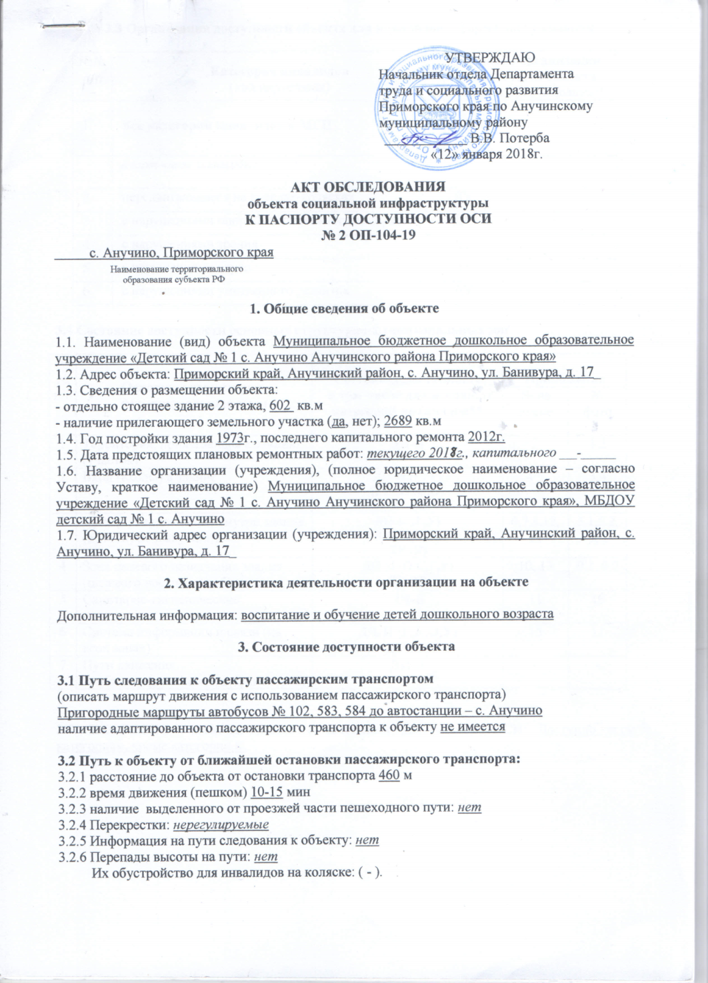

УТВЕРЖДАЮ
Начальник отдела Департамента
труда и социального развития
Приморского края по Анучинскому
муниципальному району
В.В. Потерба
«12» января 2018г.

АКТ ОБСЛЕДОВАНИЯ
объекта социальной инфраструктуры
К ПАСПОРТУ ДОСТУПНОСТИ ОСИ
№ 2 ОП-104-19
с. Анучино, Приморского края
Наименование территориального
образования субъекта РФ

1. Общие сведения об объекте

1.1. Наименование(вид) объекта Муниципальное бюджетное дошкольное образовательное учреждение «Детский сад № 1 с. Анучино Анучинского района Приморского края»
1.2. Адрес объекта:Приморский край, Анучинский район, с. Анучино, ул. Банивура, д. 17_
1.3. Сведения о размещении объекта:
- отдельно стоящее здание 2 этажа, 602 кв.м
- наличие прилегающего земельного участка (да, нет); 2689 кв.м
1.4. Год постройки здания 1973г., последнего капитального ремонта 2012г.
1.5. Дата предстоящих плановых ремонтных работ: текущего 2018г., капитального ___-______
1.6. Название организации (учреждения), (полное юридическое наименование – согласно Уставу, краткое наименование) Муниципальное бюджетное дошкольное образовательное учреждение «Детский сад № 1 с. Анучино Анучинского района Приморского края», МБДОУ детский сад № 1 с. Анучино
1.7. Юридический адрес организации (учреждения):Приморский край, Анучинский район, с. Анучино, ул. Банивура, д. 17_

2. Характеристика деятельности организации на объекте

Дополнительная информация:воспитание и обучение детей дошкольного возраста

3. Состояние доступности объекта

3.1 Путь следования к объекту пассажирским транспортом
(описать маршрут движения с использованием пассажирского транспорта)
Пригородные маршруты автобусов № 102, 583, 584до автостанции – с. Анучино
наличие адаптированного пассажирского транспорта к объекту не имеется

3.2 Путь к объекту от ближайшей остановки пассажирского транспорта:
3.2.1 расстояние до объекта от остановки транспорта 460 м
3.2.2 время движения (пешком) 10-15 мин
3.2.3 наличие выделенного от проезжей части пешеходного пути: нет
3.2.4 Перекрестки: нерегулируемые
3.2.5 Информация на пути следования к объекту: нет
3.2.6 Перепады высоты на пути: нет
Их обустройство для инвалидов на коляске: ( - ).
3.3 Организация доступности объекта для инвалидов – форма обслуживания

№№  п/п | Категорияинвалидов  (вид нарушения) | Вариант организации доступности объекта  (формы обслуживания)*
1. | Все категории инвалидов и МГН | ДУ
 | в том числе инвалиды:
2 | передвигающиеся на креслах-колясках | ДУ
3 | с нарушениями опорно-двигательного аппарата | ДУ
4 | с нарушениями зрения | ДУ
5 | с нарушениями слуха | ДУ
6 | с нарушениями умственного развития | ДУ

3.4 Состояние доступности основных структурно-функциональных зон

№№  п/п | Основные структурно-функциональные зоны | Состояние доступности,  в том числе для основных категорий инвалидов** | Приложение
 |  |  | № на плане | № фото
1 | Территория, прилегающая к зданию (участок) | ДП-В | 2 | 1,2
2 | Вход (входы) в здание | ДП-И (Г, У)  ДЧ - И (С,О)  ДУ - (К) | 4,5 | 3,4
3 | Путь (пути) движения внутри здания (в т.ч. пути эвакуации) | ДП-И (Г,У)  ДЧ-И (С,О)  ДУ (К) | 6,7,8,12,14 | 5.1,5.2, 6, 7
4 | Зона целевого назначения здания (целевого посещения объекта) | ДП-И (О,С,Г,У)  ДУ (К) | 10, 13 | 9.1, 9.2
5 | Санитарно-гигиенические помещения | ДЧ-В | 11 | 10
6 | Система информации и связи (на всех зонах) | ДЧ-И (Г,К,О,У)  ДУ (С) | 15 | 11
7 | Пути движения  к объекту (от остановки транспорта) | ДП-В | - | -

3.5. ИТОГОВОЕ ЗАКЛЮЧЕНИЕ о состоянии доступности ОСИ: Доступно всем категориям, кроме категории К.

4. Управленческое решение (проект)
4.1. Рекомендации по адаптации основных структурных элементов объекта:

№№  п \п | Основные структурно-функциональные зоны объекта | Рекомендации по адаптации объекта(вид работы)*
1 | Территория, прилегающая к зданию (участок) | Текущий ремонт
2 | Вход (входы) в здание | Текущий ремонт + Техническое решение не возможно
3 | Путь (пути) движения внутри здания (в т.ч. пути эвакуации) | Капитальный ремонт +  Технические решения невозможны + Организация предоставления услуг по варианту "Б".
4 | Зона целевого назначения здания (целевого посещения объекта) | Не нуждается
5 | Санитарно-гигиенические помещения | Текущий ремонт
6 | Система информации на объекте (на всех зонах) | Текущий ремонт
7 | Пути движения к объекту (от остановки транспорта) | Не нуждается
8. | Все зоны и участки | Капитальный ремонт +  Технические решения невозможны + Организация предоставления услуг по варианту "Б".

4.2.Период проведения работ: 2018-2019г.г. в рамках исполнения – Подпрограммы социальной поддержки инвалидов «Доступная среда муниципальной программы «Развитие социально-культурной сферы Анучинского муниципального района на 2015-2019гг.» в последующие годы в рамках целевых программ и планов».

4.3. Ожидаемый результат (по состоянию доступности)после выполнения работ по адаптации обеспечение условной доступности: с помощью сотрудников учреждения
Оценка результата исполнения программы, плана (по состоянию доступности): ДП-В для категорий с нарушениями умственного развития, с нарушениями опорно-двигательного аппарата, с нарушениями зрения.

4.4. Для принятия решения требуетсясогласование с Администрацией Анучинского муниципального района Приморского края

4.4.1. согласование на Комиссии не требуется
(наименование Комиссии по координации деятельности в сфере обеспечения доступной среды жизнедеятельности для инвалидов и других МГН)
4.4.2. согласование работ с надзорными органами (в сфере проектирования и строительства, архитектуры, охраны памятников, другое - указать)не требуется
4.4.3. техническая экспертиза; разработка проектно-сметной документациине требуется;
4.4.4. согласование с вышестоящей организацией (собственником объекта)требуется;
4.4.5. согласование с общественными организациями инвалидов не требуется;
4.4.6. другое

Имеется заключение уполномоченной организации о состоянии доступности объекта (наименование документа и выдавшей его организации, дата), прилагается
Не имеется

4.7Информация размещена (обновлена) на сайте образовательного учреждения topolek.vl.prosadiki.ru
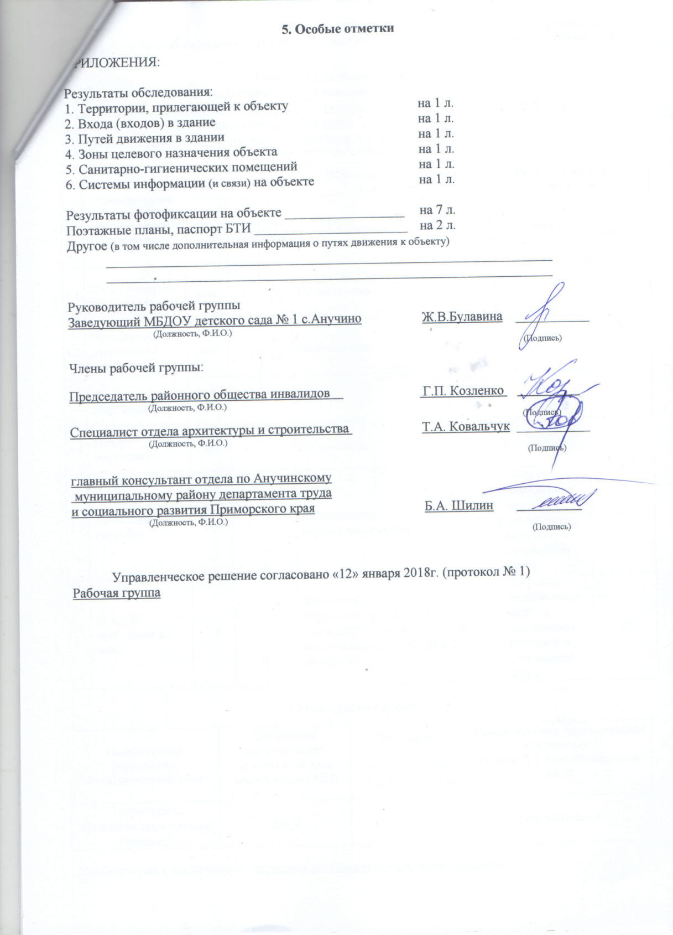

5. Особые отметки

ПРИЛОЖЕНИЯ:

Результаты обследования:
1. Территории, прилегающей к объекту на 1 л.
2. Входа(входов) в здание на 1 л.
3. Путей движения в здании на 1 л.
4.Зоны целевого назначения объекта на 1 л.
5.Санитарно-гигиенических помещений на 1 л.
6. Системы информации (и связи) на объекте на 1 л.

Результаты фотофиксации на объекте __________________ на 7 л.
Поэтажные планы, паспорт БТИ _______________________ на 2 л.
Другое (в том числе дополнительная информация о путях движения к объекту)
___________________________________________________________________
___________________________________________________________________

Руководитель рабочей группы
Заведующий МБДОУ детского сада № 1 с.Анучино Ж.В.Булавина ___________
(Должность, Ф.И.О.) (Подпись)

Члены рабочей группы:

Председатель районного общества инвалидов Г.П. Козленко
(Должность, Ф.И.О.) (Подпись)
Специалист отдела архитектуры и строительства Т.А. Ковальчук ___________
(Должность, Ф.И.О.) (Подпись)

главный консультант отдела по Анучинскому
муниципальному району департамента труда
и социального развития Приморского края Б.А. Шилин
(Должность, Ф.И.О.)
(Подпись)

Управленческое решение согласовано «12» января 2018г. (протокол № 1)
Рабочая группа

